Как определить «рукость» ребенка, а также «ногость», «глазость» и «ухость»
Пятница Т.В. Леворукость как норма развития.
Мн.: Аверсэв, 2007

Как для родителей, так и для педагогов, очень важно как можно раньше определить (и не ошибиться!), какая рука у малыша ведущая. Существует множество способов определения рукости: есть старые как мир, есть предложенные сравнительно недавно, причем они различаются уровнем точности, сложностью выполнения проб, временем, необходимым для тестирования, интересом, проявляемым ребенком к выполнению заданий.
Некоторым внимательным родителям удается уже у годовалого ребенка заметить признаки преобладания активности одной из рук: ребенок берет и удерживает предметы этой рукой, сильнее сжимает их, выполняет более точно мелкие движения. Специалисты заметили, что сила, с которой ребенок сжимает кулачок в возрасте 17 дней от роду, различна на правой и левой руке. Прогноз будущей леворукости может дать и характерная «поза фехтовальщика»: месячный младенец, лежа на спине, длительно удерживает голову повернутой влево, а его левая нога и рука находятся в распрямленном положении, в то время как правые конечности согнуты. Следующей «контрольной точкой» в определении рукости может стать возраст 3-4 месяца. В это время утрачиваются рефлексы новорожденных и происходит формирование основных моторных реакций. У маленького левши рефлексы исчезают сначала на левой руке, она становится более подвижной, ребенок начинает ей активнее манипулировать с игрушками.
Ранние прогнозы леворукости некоторые исследователи считают малоэффективными, поскольку до 2 лет у малышей происходят волнообразные изменения рукости, с 2 до 5 лет руки практически равноценны, а стойкое предпочтение руки проявляется к 4-5 летнему возрасту.
Это связано не столько с особой ранимостью левшей, как с наличием фактора «декстра-стресса» - леворукий ребенок на каждом шагу сталкивается с агрессивностью правого мира, все рукотворные предметы которого приспособлены для удобства правшей. Ему неудобно бросать монету в метро, открывать двери, пользоваться инструментами и т.д...

Необходимость определить ведущую руку не случайно остро встает в старшем дошкольном возрасте. Ребенок учится правильно держать ручку, учится писать, и очень важно, чтобы он делал это ведущей рукой, ведь переучивание может негативно отразиться на развитии и психике ребенка, привести к серьезным нарушениям здоровья и адаптационным трудностям в первом классе.
Из традиционных способов определения ведущей руки наиболее популярны следующие:
- «Пальцы в «замок». Ребенок быстро, без подготовки, не раздумывая, выполняет переплетение пальцев рук. У левшей сверху ложится большой палец левой руки, у правшей – правой. 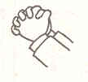
- «Поза Наполеона». Ребенок скрещивает согнутые руки перед грудью. У левшей сверху размещается кисть левой руки, а правая рука – под левым предплечьем. У правшей – наоборот. 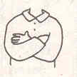

- «Аплодирование». Ребенок хлопает в ладоши. У левшей левая рука находится сверху и ударяет по правой, а у правшей активнее правая рука.

Приведенные тесты хорошо известны, но, к сожалению, не всегда информативны, т.к. проверяемые действия достаточно часто выполняются ребенком и могут быть натренированы.

Интересный набор тестов для определения ведущей руки предложен французской исследовательницей М. Озьянс. Она рекомендует два варианта тестирования: полный (20 заданий) и сокращенный (10 заданий). Полный вариант тестирования используется, когда выбирается рука для письма (у амбидекстров) или возникают сомнения в точности определения рукости. В тестах М.Озьянс все действия непривычны для ребенка, это в основном бытовые действия, требующие точности, хорошей координации движений, ловкости.
Полный набор тестов включает следующие задания:

№ теста | Содержание теста | Сокращенный вариант тестирования
1.  2.  3.  4.  5.  6.  7.  8.  9.  10.  11.  12.  13.  14.  15.  16.  17.  18.  19.  20. | Завинтить крышки на бутылках  Зажечь спичку  Разрезать бумагу ножницами  Наколоть, нанизать (вставлять стержень в отверстие бусин, пуговиц, фигур)  Почистить обувь щеткой  Намотать нитку на катушку  Перелить воду из одного сосуда в другой  Попасть иголкой, булавкой в небольшую точку  Отвинтить гайку (рукой, ключом)  Сложить мелкие детали (пуговицы, бусины) в узкий цилиндр  Разложить (раздать) карточки (карты)  Проколоть дырочки (5-6 ударов)  Стереть ластиком предварительно нарисованные крестики  Продеть нитку в иголку  Почистить себя, стряхнуть с себя соринки, пыль  Капнуть из пипетки в узкое отверстие бутылочки  Достать бусинку ложкой из стакана  Позвонить колокольчиком, дернуть за шнур звонка  Закрыть, открыть молнию на сумке  Взять стакан и сделать несколько глотков воды | +  +  +  +  +  +  +  +  +  +
Известен экспресс-тест для определения рукости. Он не дает 100% точности, зато занимает минимум времени: известно, что сила ведущей руки больше, чем неведущей. Поэтому нужно трижды измерить силу каждой руки динамометром, рассчитать средние значения для каждой руки и сравнить их. Очень просто. Ведущей считается рука, превосходящая неведущую на 2 кг.

В виде экспресс-пробы можно измерить скорость движений рук. Один из вариантов: ребенок ставит точки карандашом на листе бумаги в течение 10 сек. (по три попытки каждой рукой). Затем рассчитываются средние значения для каждой руки. Более «проворная» рука и является, скорее всего, ведущей.
Для того, чтобы предположить, праворук или леворук ребенок, достаточно иногда просто понаблюдать, какой рукой он больше жестикулирует.

Российскими авторами М.Г. Князевой и В.Л. Вильдавским разработана серия игровых тестов для детей дошкольного и младшего школьного возраста.

№ | Содержание задания | Результат
1. | Рисование. Ребенку предлагается нарисовать предмет по выбору. После выполнения задания, ребенок рисует тот же предмет другой рукой | Определяется, какой рукой рисунок выполнен более качественно: четкое, пропорциональное изображение, ровные линии, отсутствие дополнительных штрихов, разорванных линий, сглаженных углов, отсутствие тремора руки при рисовании
2. | Открывание коробочки (спичечного коробка). Предлагается найти спичку в одной из коробок. | Ведущей считается та рука, которая совершает активное действие (открывает, закрывает)
3. | Складывание колодца из палочек (спичек) | Ведущая рука используется более активно
4. | Игра в мяч. Ребенок берет со стола теннисный мяч, бросает взрослому и ловит несколько раз. | Бросок и ловля мяча выполняются ведущей рукой.
5. | Вырезание ножницами по контуру рисунка. Ребенку предлагается вырезать по контуру рисунок (цветок, зайчика, узор и т.п.) | Ведущая – более активная рука, причем это не обязательна та рука, в которой ребенок держит ножницы, т.к. ребенок может поворачивать рисунок, а ножницы держать неподвижно.
6. | Нанизывание бисера (пуговиц) на иголку с ниткой (на шнурок). | Ведущей считается та рука, которая выполняет движение, даже если ребенок держит иголку или шнурок в другой руке.
7. | Выполнение вращательных движений. Ребенку предлагается открыть несколько пузырьков с завинчивающимися крышками. | Рука, активно выполняющая движение, – ведущая.
8. | Развязывание узелков. Используется шнурок средней толщины с заранее неплотно завязанными узелками | Ведущей рукой ребенок развязывает узел, а другой рукой его держит.
9. | Построение из кубиков по образцу. Дается задание построить дом (ограду) с опорой на образец. | Как ведущая оценивается рука, чаще берущая, укладывающая и поправляющая детали постройки.

Результаты обследования заносятся в протокол пометками «правая рука», «левая рука», «обе руки», подсчитывается суммарное количество предпочтений, добавляется еще одна единица к количеству левых выборов, если у ребенка есть леворукие родственники. Количественный перевес в сторону активности той или иной руки укажет ведущую руку ребенка. Выбирая руку для письма, следует учитывать превалирование левой (правой) руки в графическом задании (задание №1).
Следует особо остановиться на методике проведения исследования рукости. Для достоверности результата нужно строго придерживаться следующих правил:
- тестирование проводится индивидуально с каждым ребенком, лучше в игровой форме;
- следует создать спокойную располагающую обстановку, ребенку не объявляется цель исследования;
- предметы располагаются на столе на равном расстоянии от правой и левой руки ребенка;
- исследователь дает словесные инструкции, не показывая ребенку способ выполнения задания;
- инструкции даются таким образом, чтобы ребенок не фиксировал внимание на руке, которая выполняет действие (Например: «Покажи, как ты отвинчиваешь крышку», а не «Какой рукой ты отвинчиваешь крышку»).

Интересный подход к проведению исследования межполушарной ассиметрии предложен российским автором О.Б. Иншаковой. Метод позволяет определить не только ведущую руку, но и выявить степень леворукости (выраженная, слабая, амбидекстрия). Методика включает две серии проб. Первую группу составляют действия, которые практически всегда находятся под контролем родителей (ведь любая мама замечает, в какой руке ребенок держит ложку, ручку, ножницы). Эти пробы получили название «основных». Во вторую группу вошли действия, на выполнение которых родители почти никогда не обращают внимание. Им не приходит в голову контролировать, какой рукой ребенок поднимает с пола игрушку, стряхивает крошки со стола, машет на прощание рукой и т.д. Это «неосновные» пробы.

Пробы для определения ведущей руки
Основные Неосновные
Какой рукой ребенок:
ест? раздает лото?
пишет? нанизывает бисер?
рисует? разматывает нитку
держит чашку? раскручивает ручку
режет ножницами? наливает воду в узкое горлышко?
расчесывается? сметает крошки со стола
чистит зубы? аплодирует (какая рука сверху)?
бросает мяч? вставляет нитку в иголку?
стирает ластиком? машет рукой на прщание?
держит молоток? поднимает предмет с пола?

Если ребенок выполняет левой рукой 15 и более проб, то у него выраженная леворукость; от 11 до 15 проб – слабая леворукость; 10 левой и 10 правой – амбидекстрия. При переученной леворукости большую часть проб, связанных с выполнением «основных» действий, ребенок будет выполнять правой рукой, а связанные с выполнением «неосновных» действий, - левой.

.
Иногда при активных занятиях ребенка спортом возникает необходимость определить «ногость» - ведущую (толчковую) ногу, так как навязывание действий неведущей ногой тоже может дать отрицательный эффект.

Основные способы определения ведущей ноги:
- Закидывание ноги на ногу – ведущая нога при этом оказывается сверху.
- Измерение длины шага – у ведущей ноги шаг длиннее.
- Тест на отклонение от заданного направления. Ребенок с закрытыми глазами проходит 5 м. от начальной точки к цели (кругу), отклоняясь от заданного направления движения из-за различной длины шага на ведущей и неведущей ноге. Если траектория движения смещается больше чем на 1 м. право, значит ребенок имеет ведущую левую ногу.

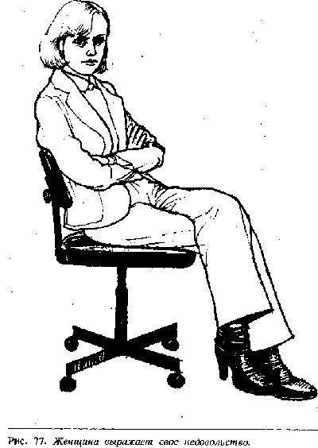

см
1 м

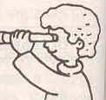
Тесты на определение ведущего глаза.
- «Подзорная труба». Ребенку предлагают посмотреть в подзорную трубу (свернутый в трубочку лист бумаги). Считается, что ребенок будет смотреть ведущим глазом.

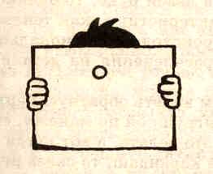
- «Лист с дырой». Ребенку дают лист бумаги с небольшим отверстием, просят держать его вертикально в вытянутых руках и смотреть через отверстие на лицо взрослого, стоящего на расстоянии нескольких метров. При этом виден ведущий глаз ребенка.
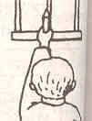

- Проба Розенбаха. Ребенок стоит на расстоянии 3-4 м. от окна, в вытянутой руке держит карандаш и совмещает его взглядом с вертикальной линией оконной рамы. При закрывании ведущего левого глаза карандаш смещается влево, ведущего правого глаза – смещается вправо. При закрывании неведущего глаза карандаш остается на месте.

- Проба Литинского. Ребенок фиксирует взгляд на кончике указательного пальца вытянутой вперед руки, затем палец приближается, останавливаясь на расстоянии 2-3 см. от переносицы. Ведущий глаз быстрее устанавливается на точке фиксации и лучше удерживает ее, неведущий – совершает горизонтальные движения отведения и приведения.
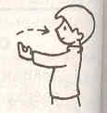
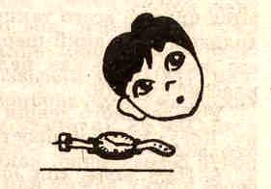
И, наконец, способы определения ведущего уха.
- «Часы». Ребенку предлагают наклониться и послушать, как тикают часики, лежащие перед ним на столе. Он будет слушать тиканье ведущим ухом. По условию ребенок не должен брать часы в руки.
- «Телефон». Тест аналогичен предыдущему, только изменился атрибут – вместо часов телефонная трубка.

